Центр «ЛОГОС-Z»
11.11.06г. «Вертикаль – «Отец-Сын» / Версия для печати. http://www.logos-z.narod.ru

Александр Зигцар

Краткая история создания новой рубрики

Данная рубрика открыта 10 ноября 2006 года. Она получила название «В мире интересных цифр и фактов». Инициатором её создания, сам того не ведая, стал самый старший по возрасту наш выпускник. Это было 2 октября 2006 года. Зашёл он в очередной раз на сайт родного училища, чтобы узнать, о чём разговаривают выпускники на страницах гостевой книги. А там его земляк из соседнего штата жалуется на низкий предельный возраст российских мужиков. И «вдруг, совершенно нечаянно обнаружил», что именно он, Николай Константинович Сергеев - является «самым старым выпускником из всего Барнаульского училища...» Своим «нечаянным открытием» он сразу же поделился с виртуальными собеседниками, и в конце сообщения сделал приписку, что эта информация вроде как из серии «В мире занимательных цифр и фактов». С того момента, как эту приписку прочитал автор проекта «5-й поток», мысль о создании новой рубрики не покидала его, пока не получила реальное воплощение.

Вертикаль – «Отец-Сын»

Эти две интересные фотографии в адрес новой рубрики «5-го потока» прислал выпускник 75-го года Барнаульского ВВАУЛ Анатолий Захаров.
Первая снимок был сделан ориентировочно в 1947-48 годах в США. Имя фотографа неизвестно, но точно известно, что это фото было опубликовано в «Российской газете» от 23 мая 1992 года. Малыш, что на плечах у своего папы, появился на свет 1 июля 1946 года, поэтому автор послания решил, что фото тех лет.
Вторая снимок был выполнен Анатолием Захаровым 19 августа 1984 года в городе Ворошиловграде (ныне Луганск). Стол накрыт в честь праздника - Дня Авиации. Собрались отмечать однофамильцы – бывшие сокурсники Захаровы – Анатолий и Николай.
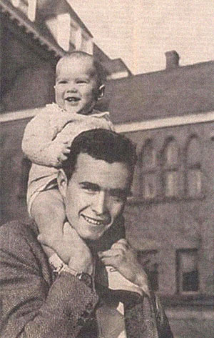
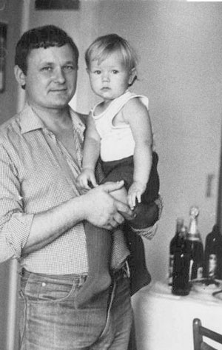
Первый снимок можно подписать так: «Джордж Буш-младший на шее у отца-лётчика Джорджа Буша-старшего». А второй снимок по аналогии с первым – «Захаров Николай Николаевич-младший на руках у отца-лётчика Захарова Николая Николаевича-старшего». Старший Захаров родился в апреле 1954 года, а младший – точно неизвестно, но примерно в году 1982-м.

Как говорят в таких случаях: «Найдите 10 отличий между снимками».

Информацию подготовил Александр Зигцар при содействии Анатолия Захарова.

